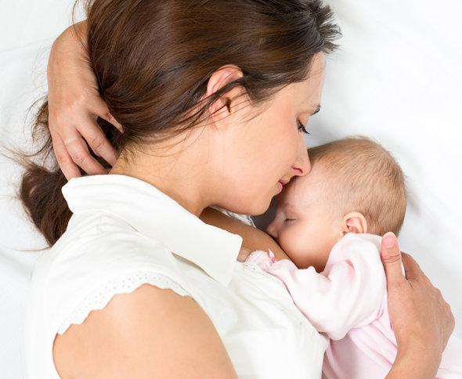
Семья и материнство

Семья начинается с брака, союза двух людей, объединённых идеей родить и воспитать своё потомство. Отношения в семье подразумевают высокую степень доверия, где каждый из членов семьи должен быть уверен, что в трудную минуту ему будет оказана помощь и поддержка.
Готовность к семейной жизни определяется физиологической, нравственной, социальной зрелостью.
В современном мире к 18-ти годам молодые люди достигают той степени физического развития, при которой вступление в брак становиться возможным.
По медицинским показаниям, ранний брак не желателен по причине протекания осложнённой беременности, что может отразиться на здоровье будущего потомства и на психике молодой матери.
Оформленный брачный союз даёт женщине возможность ощущать уверенность, надёжность своего положения, влияет на её достоинство и самочувствие.
Женщина в семье является хранительницей семейного очага, воспитателем детей, оплотом добра, мудрости и надёжности.
Мужчина в семье – это защитник, добытчик и основная опора семьи, воспитатель и учитель своих детей.
Научить своих детей любви, дать им счастливое детство и уверенность в завтрашнем дне родители могут лишь тогда, когда сами в браке были любимы и счастливы. Чтобы развиваться правильно и творчески, быть психологически здоровым ребенок должен получить в своей семье уроки настоящей любви и преданности. Если ребенок не научится любви и уважения в семье родителей, то в каких компаниях и в каких пагубных влечениях он будет искать эти качества в подростковом возрасте?
Только личным примером обоих родителей можно воспитать настоящих граждан своего государства. Дети в семье незаметно перенимают модель поведения своих родителей, тонко подмечая и копируя их жизнь.
Получив в семье лучшие качества (ласку, уважение, доверие, поддержку) во взрослой жизни молодые люди смогут продлить и преумножить традиции своей семьи, своего рода, а собственная жизнь окажется ценной и плодотворной.
Предназначение любой женщины – стать матерью.
Главное условие для рождения здорового ребёнка – это здоровые родители перед зачатием, в последующем – здоровая женщина.
Будущим родителям, специалисты рекомендуют посетить врача специалиста, который проведёт нужные исследования и поможет выявить проблемы, которые должны быть решены заранее, чтобы они не проявились во время беременности и не помешали её нормальному течению.
Если у ближайших родственников или семейной пары имеются генетические расстройства, то необходимо обратиться к врачу-генетику и провести специальные исследования, позволяющие определить степень риска рождения больного ребёнка.
Особо большую опасность для плода представляет употребление будущими родителями спиртных напитков в ранние сроки беременности, когда происходит закладка и формирование основных органов и систем плода.
Алкоголизм матерей приводит к рождению детей с алкогольным синдромом, который характеризуется различными уродствами и недоразвитием верхней челюсти.
Не менее опасно курение при беременности, которое ведёт к рождению мёртвого ребёнка. При курении каждую минуту в плод проникает 18 процентов никотина, а никотин это яд для живого организма.
Употребление будущей матерью наркотиков обрекает детей на смертельную опасность. Наркотические вещества способны ограничить приток крови к плоду и затормозить его развитие, возможны выкидыш, преждевременные роды, мёртворождение. У выжившего ребёнка могут быть нарушения дыхания, деятельности мозга, повышенная раздражительность, плаксивость.
Специалисты предупреждают, если будущий отец злоупотребляет горячительными напитками, курит, принимает наркотические препараты, не следит за здоровьем, без разбора принимает лекарственные средства, то вряд ли он сможет рассчитывать на здоровое потомство.
Подготовка обоих родителей к рождению здоровых детей должна начинаться задолго до зачатия плода. Оба родителя должны вести здоровый образ жизни, правильно питаться, отказаться от вредных привычек (если таковые имеются), избавиться от заболеваний, которые могут навредить будущему потомству.
Одними из основных направлений деятельности системы здравоохранения Республики Беларусь являются государственная поддержка материнства и детства, охрана здоровья матери и ребёнка, создание условий для рождения здоровых детей, уменьшение инвалидности с детства, сохранение младенческой, детской и материнской смертности.
В нашей республике созданы все условия для создания счастливой семьи, главное иметь такой опыт или же стремиться к нему.
Пьянство родителей, употребление ими табачных изделий, наркотических препаратов, частая ругань, побои, не уважение в ребёнке личности - все эти факторы негативно влияют на психику молодого поколения. Отсюда и ранняя алкоголизация детей, и ранние половые связи, и венерические заболевания, драки и разбой, воспитание детей в неполной семье.
Многие родители не отдают себе отчёта, в том, что по их вине их дети обречены на страдания.

